Analytické řešení reakce prvního řádu
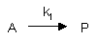
k₁ …..rychlostní konstanta 1. řádu
Pro reakční rychlost platí:
v = -d[A]/dt = +d[P]/dt = k₁[A].
Řešní diferenciální rovnice:
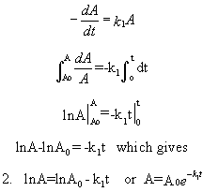
Grafické znázornění závislostí:
